SEGUNDA GENERACIÓN (1955-1965)
El invento del transistor hizo posible una nueva generación de computadoras, más rápidas, más pequeñas, y con menores necesidades de ventilación. Sin embargo, el costo seguía siendo una porción significativa del presupuesto de una Compañía. Las computadoras de la segunda generación también utilizaban redes de núcleos magnéticos en lugar de tambores giratorios para el almacenamiento primario. Estos núcleos contenían pequeños anillos de material magnético, enlazados entre sí, en los cuales podían almacenarse datos e instrucciones.
Las computadoras de la Segunda Generación eran sustancialmente más pequeñas y rápidas que las de bulbos, y se usaban para nuevas aplicaciones, como en los sistemas para reservación en líneas aéreas, control de tráfico aéreo y simulaciones de uso general. Las empresas comenzaron a aplicar las computadoras en las tareas de almacenamiento de registros, como manejo de inventarios, nómina y contabilidad.
Las características de la segunda generación son las siguientes:
Ø Están construidas con circuitos de transistores.
Ø Se programan en nuevos lenguajes, llamados lenguajes de alto nivel.La primera computadora basada puramente en transistores fue la TX-0 (Transitorized eXperimental computer 0), en el MIT. Fue un dispositivo usado para probar la TX-2. Uno de los ingenieros que trabajaron en este laboratorio, Kenneth Olsen, abandonó el laboratorio para formar la compañía DEC (Digital Equipment Company).
TX-0

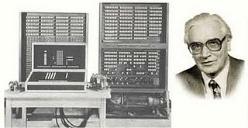

Segunda generación 1959 - 1964
En 1947 tres científicos: W. Shockley, J. Bardeen y H.W. Brattain, trabajando en los laboratorios Bell, recibieron el premio Nobel por inventar el transistor. Este invento nos lleva a la segunda generación de computadores. El transistor es mucho más pequeño que el tubo al vacío, consume menos energía y genera poco calor.
La utilización del transistor en la industria de la computación conduce a grandes cambios y una notable reducción de tamaño y peso.
En esta generación aumenta la capacidad de memoria, se agilizan los medios de entrada y salida, aumentan la velocidad y programación de alto nivel como el Cobol y el Fortran.
Entre los principales fabricantes se encontraban IBM, Sperry - Rand, Burroughs, General Electric, Control Data y Honeywell. Se estima que en esta generación el número de computadores en los Estados Unidos pasó de 2.500 a 18.000.
William Bradford Shockley (13 de febrero de 1910 - 12 de agosto de 1989) fue un físico estadounidense obtuvo el premio Nobel de Física en 1956 "por sus investigaciones sobre semiconductores y el descubrimiento del efecto transistor."En 1955, Shockley abandonó los laboratorios Bell y regresó a su ciudad natal California, Entre sus publicaciones destaca “Electrones y huecos en el semiconductor” publicada en 1950.

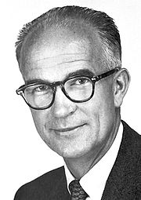
John Bardeen (Madison,E.U.A 23 de mayo de 1908 - 30 de enero de 1991) fue un físico galardonado con los Premios Nobel de Física de los años 1956 y 1972, En 1945 empezó a trabajar en los Laboratorios Bell de Nueva Jersey realizando investigaciones científicas alrededor de los semiconductores.
William Shockley y Walter Brattain habían intentado construir un nuevo tipo de amplificador diferente a las válvulas termoiónicas, basándose en las investigaciones sobre semiconductores de Shockley.
Bardeen logró construir junto con Brattain el dispositivo con germanio el 4 de julio de 1951, culminando así el desarrollo del transistor
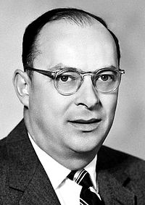

Walter Houser Brattain (Amoy, China, 10 de febrero de 1902 - 13 de octubre de 1987) fue uno de los físicos que inventó el transistor.
Comenzó a trabajar como físico en la división de radio del Instituto Nacional de Estándares y Tecnología, en 1929 se incorporó a los laboratorios de la Compañía Telefónica Bell. En la época en que trabajaba allí, él y los físicos estadounidenses William Shockley y John Bardeen inventaron un pequeño dispositivo electrónico llamado transisto por su trabajo con los semiconductores y por el descubrimiento del transistor, Brattain compartió en 1956 el Premio Nobel de Física.

